Tutorial Deploy Fincore Service (Backend) via Jenkins
*Note: Sebelum lakuin deploy, tolong di backup dulu setiap yaml yg dipakai dari script di masing-masing server manager sesuai table berikut:
application | server manager | site
finmoofi.mcf.co.id  finmoofi.maf.co.id | 172.16.95.11  172.16.95.12 | on premise
fincore.mcf.co.id  fincore.maf.co.id  fincore-r4.mcf.co.id  fincore-r4.maf.co.id | 10.90.6.13 | cloud
fincore-apuppt.mcf.co.id  fincore-apuppt.maf.co.id  fincore-stg.mcf.co.id  fincore-stg.maf.co.id  fincore-stg-r4.mcf.co.id  fincore-stg-r4.maf.co.id | 172.16.100.96 | on premise
m-fincore-pilot.mcf.co.id  m-fincore-pilot.maf.co.id | 10.90.6.24 | cloud

Buka url Jenkins.macf.co.id:8080
- Klik project prod_automation-deploy-fincore-service
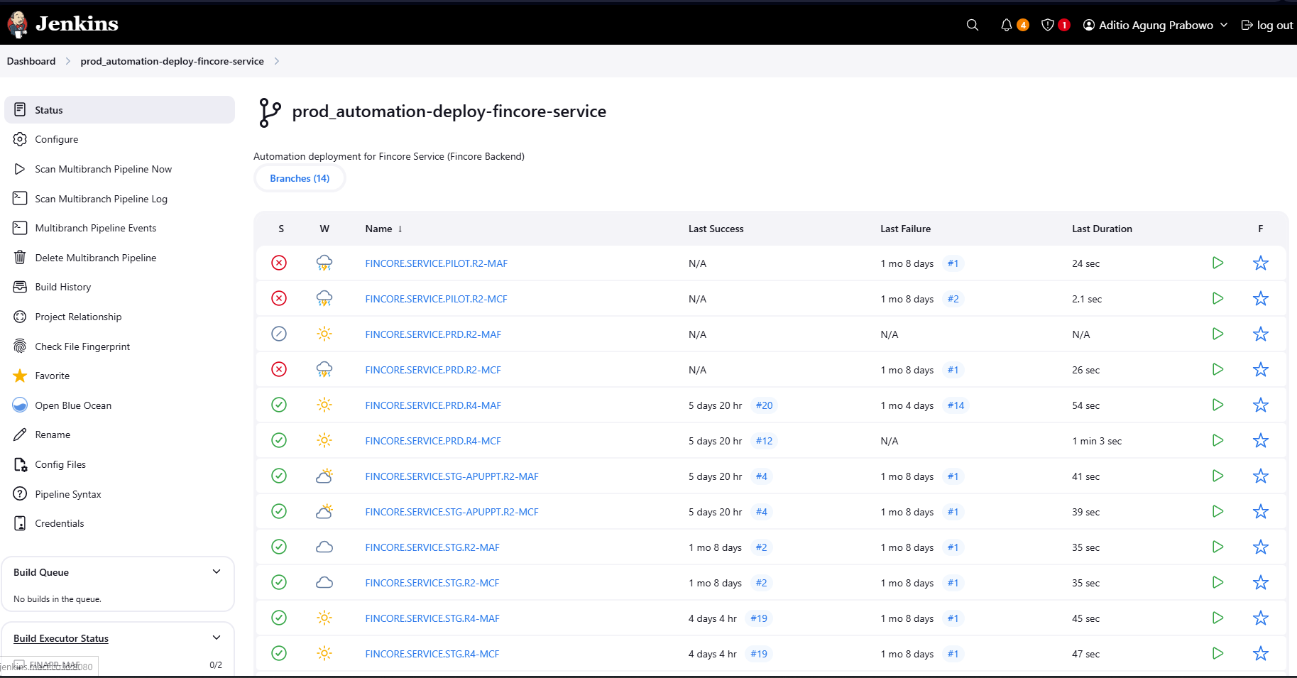
- Cari branch yang akan di deploy, misal: Staging-R4 MCF doang
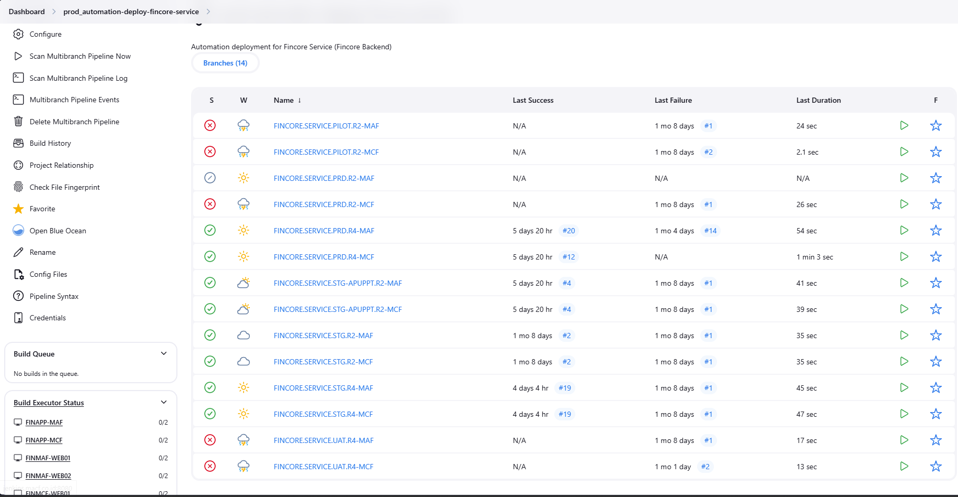
- Klik Build with Parameters dan copy paste salah satu value dari STACK_PREFIX dan SERVICE_NAME,IMAGE_TAG service sesuai table dibawah:
SERVICE_NAME
fin_bpkb
fin_ca
fin_cm
fin_credits
fin_creditsanalyst
fin_dealerpayment
fin_hierarchy
fin_masters
fin_miniapi
fin_npp
fin_oma
fin_report
fin_vertel
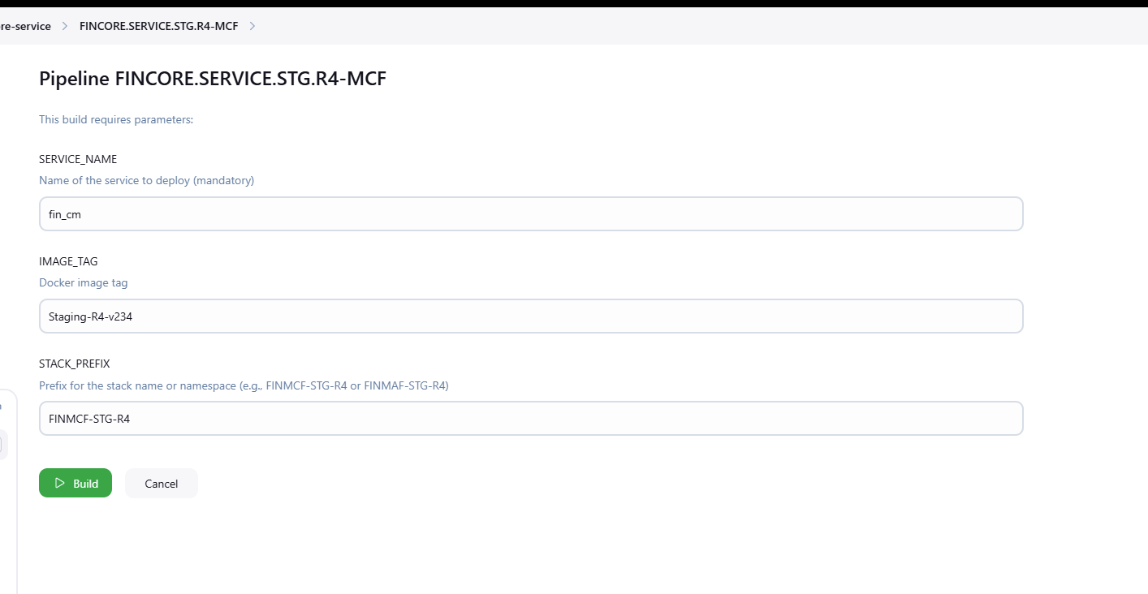
- Ulangi step no 3 kalo mau deploy yang maf. (jangan lupa STACK_PREFIX isi value yang MAF)
